JOBSHEET 11
Fungsi 1

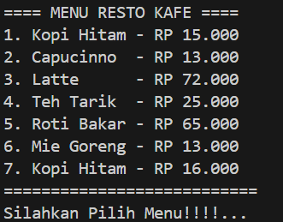
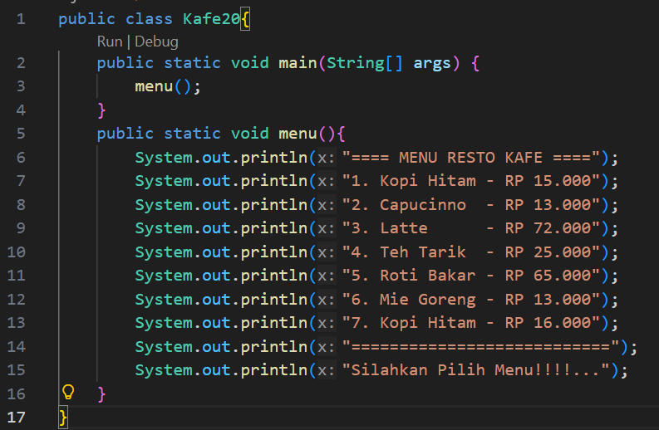
2. Praktikum 2.1 Percobaan 1: Membuat Fungsi Tanpa Parameter

Pertanyaan
1. Apakah fungsi tanpa parameter selalu harus bertipe void?
Tidak semua fungsi yang tidak memiliki parameter selalu bertipe void, namun pada kasus kali ini fungsi menu() bertipe void karna tidak mengembalikan nilai apapun
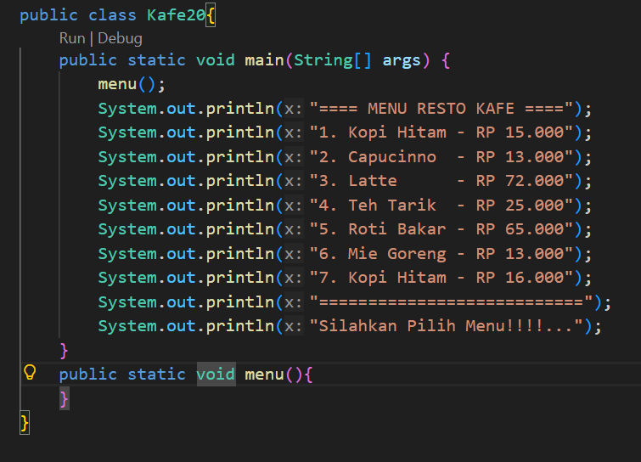
2. Apakah daftar menu pada program kafe dapat ditampilkan tanpa menggunakan fungsi Menu()? Modifikasi kode program tersebut untuk dapat menampilkan daftar menu tanpa menggunakan fungsi!
Iya, bisa di tampilkan tanpa menggunakan fungsi menu()

3. Jelaskan keuntungan menggunakan fungsi Menu() dibandingkan menulis semua perintah penampilan menu langsung di dalam fungsi main.
Keuntungan nya Adalah, agar Ketika Ketika ingin melakukan print lagi nantinya, kita tidak perlu repot repot untuk melakukan penulisan menu secara manual lagi, dengan memanggil fungsinya saja sudah cukup, sehingga meningkatkan efisiensi
4. Uraikan secara singkat alur eksekusi program ketika fungsi Menu() dipanggil dari main (mulai dari program dijalankan sampai daftar menu tampil di layar).
Pertama saat program mulai dijalankan, Fungsi main() akan dijalankan dulu karna fungsi ini Adalah fungsi utama, lalu dalam fungsi main() terdapat perintah untuk memanggil fungsi menu(), kemudian sebelum menjalankan baris selanjutnya program akan menjalankan fungsi menu() terlebih dahulu, yang mana berisi perintah untuk print menu-menu kafe, setelah fungsi menu sudah dijalankan sepenuhnya, makan program akan kembali ke fungsi main menjalankan baris setelahnya (jika ada kode lanjutan di bawahnya).

2.2 Percobaan 2: Membuat Fungsi Dengan Parameter
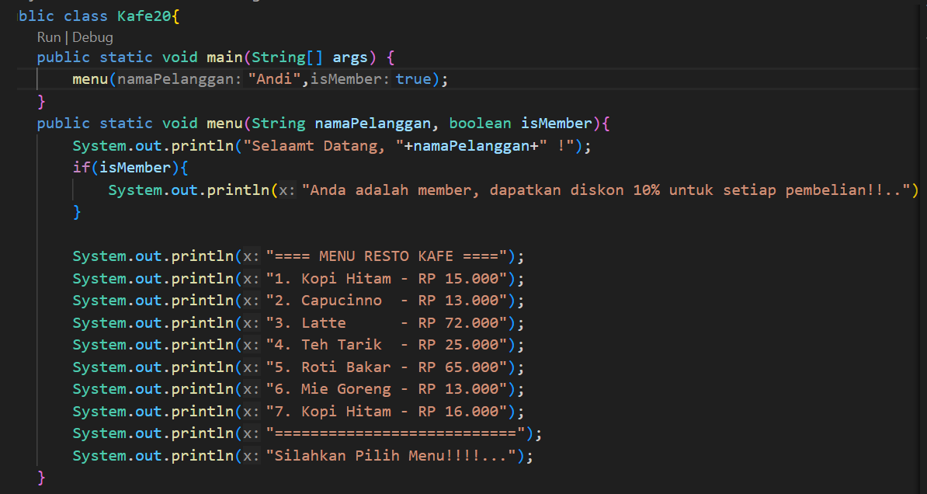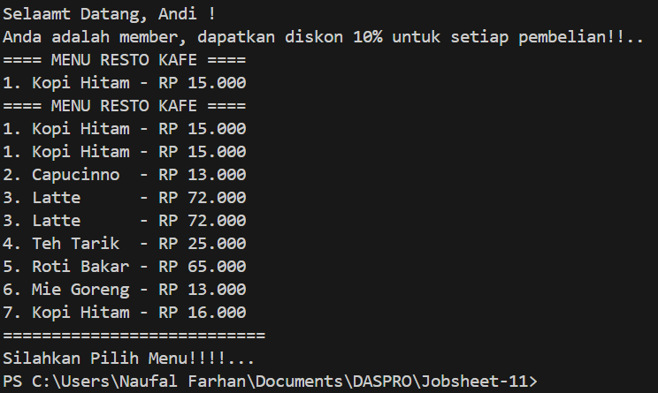
Pertanyaan
1. Apakah kegunaan parameter di dalam fungsi?
Untuk mengirim nilai ke fungsi yang ingin dituju, dan nilai tersebut akan digunakan di fungsi tersebut
2. Jelaskan mengapa pada percobaan ini fungsi Menu() menggunakan parameter namaPelanggan dan isMember?
Karna pada fungsi menu() diperlukan nama pelanggan dan status member, yang pada baris selanjutnya digunakan dalam System.out.println() dan kode program if.
3. Apakah parameter sama dengan variabel? Jelaskan.
Tidak sama, parameter dan variable itu berbeda, intinya Parameter adalah jembatan untuk menerima nilai dari luar fungsi ketika fungsi tsb. Dipanggil, sedangkan Variable adalah tempat menyimpan sebuah nilai dalam program.
4. Jelaskan bagaimana cara kerja parameter isMember pada fungsi Menu(). Apa perbedaan output ketika isMember bernilai true dan ketika false?
Parameter isMember pada fungsi menu() digunakan untuk memanggil nilai dari fungsi main(), kemudian niali tersebut digunakan pada program if, perbedaan nya ketika nilai nya true dan false adalah, ketika true maka statement didalamnya akan dijalankan yakni statement System.out.println("Anda adalah member, dapatkan diskon 10% untuk setiap pembelian!!.."); , lalu Ketika bernilai false maka statement print tersebut tidak akan berjalan dan langsung menjalankan program dibawahnya.
5. Apa yang akan terjadi jika memanggil fungsi Menu() tanpa menyertakan parameter namaPelanggan dan isMember?
Yang terjadi adalah program akan error dan tidak bisa dijalankan karna statement didalam fungsi menu() memerlukan nilai dari luar fungsi yang seharusnya diterima oleh parameter fungsi menu()
6. Modifikasi kode di atas dengan menambahkan parameter baru kodePromo (String). Jika kodePromo adalah "DISKON50", tampilkan berikan diskon 50%. Jika kodePromo adalah "DISKON30", tampilkan berikan diskon 30%. Jika tidak ada kode promo yang berlaku, tampilkan kode invalid.
7. Berdasarkan fungsi Menu() di atas, jika nama pelanggan adalah "Budi", pelanggan tersebut member, dan menggunakan kode promo "DISKON30", tuliskan satu baris perintah pemanggilan fungsi menu yang benar.
diskon = “DISKON50”
menu("Budi",true, diskon);
8. Menurut Anda, apakah penggunaan parameter namaPelanggan dan isMember pada fungsi Menu() membuat program lebih mudah dibaca dan dikembangkan dibandingkan jika nilai-nilai tersebut ditulis langsung di dalam fungsi tanpa parameter? Jelaskan alasan Anda.
Ya parameter tersebut mudah dibaca karna memiliki nama dengan konteks yang jelas dan mudah dipahami, lalu parameter juga lebih mudah dikembangkan dibandingkan langsung menulis nilainya di fungsi menu() karna jika langsung ditulis nilai nya di dalam fungsi menunya, maka fungsi tersebut hanya bisa dijalankan dalam satu kasus saja karna nilai nya sudah ditetapkan.
9. Commit dan push hasil modifikasi Anda ke Github dengan pesan “Modifikasi Percobaan 2”

2.3 Percobaan 3: Membuat Fungsi dengan Nilai Kembalian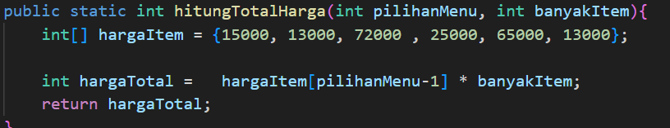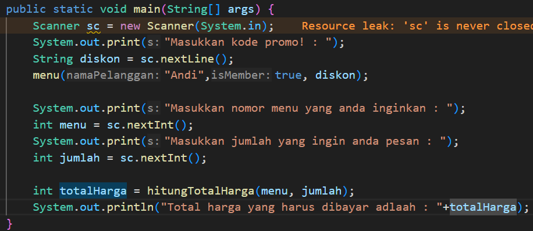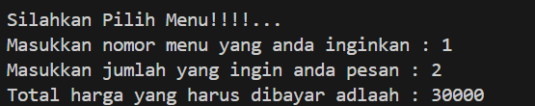
Pertanyaan
1. Jelaskan secara singkat kapan suatu fungsi membutuhkan nilai kembalian (return value) dan kapan fungsi tidak perlu mengembalikan nilai. Berikan minimal satu contoh dari program kafe pada Percobaan 3 untuk masing-masing kasus.
Suatu fungsi biasanya memerlukan kembalian apabila fungsi tersebut pada ujungnya menghasilkan nilai baru yang kemudian nilai tersebut akan digunakan oleh pemanggil fungsi contohnya pada fungsi hitungTotalHarga() karna terdapat perhitungan didalamnya yang hasilnya akan dikembalikan kepada si pemanggil, kapan suatu fungsi tidak memerlukan kembalian, jika suatu fungsi hanya melakukan aksi tanpa memberikan hasil contoh nya pada program kafe20 adalah pada fungsi menu(), yang mana pada fungsi tersebut hanya berisi perintah print sehingga tidak ada nilai yang perlu dikembalikan kepada pemanggil,
2. Fungsi hitungTotalHargaNoPresensi saat ini mengembalikan total harga berdasarkan pilihanMenu dan jumlahPesanan. Sebutkan tipe data nilai kembalian dan dua buah parameter yang digunakan fungsi tersebut. Jelaskan arti masing-masing parameter dalam konteks program kafe.
Tipe data yang dikembalikan oleh fungsi tersebut adalah int karna tipe fungsi tersebut adalah int dan nilai yang di return adalah nilai dari variabel hargaTotal yang mana variabel tersebut bernilai int,
Tipe data dari dua parameter fungsi tersebut adalah int, karna nilai dari parameter tersebut digunakan untuk perhitungan pada program didalam fungsi tersebut, dan parameter tersebut mengambil nilai yang diberikan oleh fungsi main() pada saat pemanggilan fungsi hitungTotalHarga() oleh fungsi main()
3. Modifikasi kode di atas sehingga fungsi hitungTotalHargaNoPresensi dapat menerima kodePromo. Jika kodePromo adalah "DISKON50", maka mendapat diskon 50% dari totalHarga dan tampilkan diskon. Jika kodePromo adalah "DISKON30", maka mendapat diskon 30% dari totalHarga dan tampilkan diskon. Jika tidak ada kode promo yang berlaku, tampilkan kode invalid dan tidak ada pengurangan total harga totalHarga.
4. Modifikasi kode di atas sehingga bisa memilih beberapa jenis menu berbeda serta menampilkan total keseluruhan pesanan. Bagaimana memodifikasi program sehingga pengguna dapat: memesan lebih dari satu jenis menu (misalnya menu 1 dan 3 sekaligus), dan menampilkan total keseluruhan pesanan (gabungan dari semua jenis menu)?
5. Commit dan push hasil modifikasi Anda ke Github dengan pesan “Modifikasi Percobaan 3”

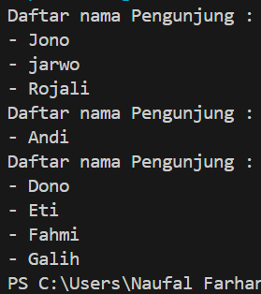
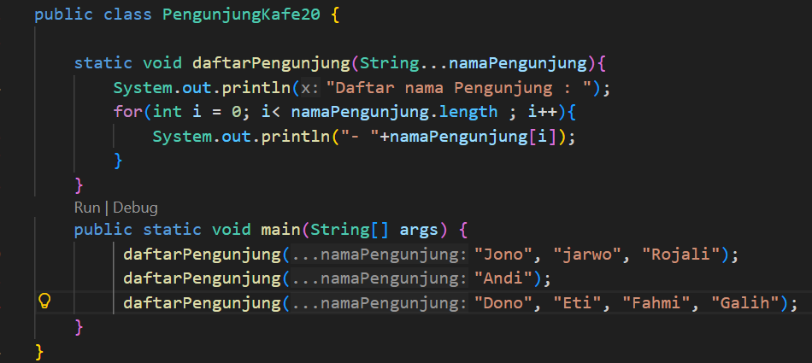
2.4 Percobaan 4: Fungsi Varargs
Pertanyaan
1. Jelaskan mengapa penulisan parameter di praktikum 4 ditulis dengan String... namaPengunjung!
Dengan penulisan parameter tersebut(String...) maka fungsi yang dipanggil dapat menerima argumen yang fleksibel yakni tanpa batasan minimal dan maksimal jumlah vriabel yang dikirim oleh fungsi pemanggil.
2. Modifikasi method daftarPengunjung menggunakan for-each loop.
3. Bisakah menggunakan dua tipe data varaargs dalam satu fungsi? Jelaskan jawaban Anda berdasarkan aturan varargs di Java, dan berikan contohnya!
Tidak bisa menggunakan lebih dari 1 tipe data VarArgs dalam suatu fungsi, dan jika ingin terdapat beberapa parameter dalam suatu fungsi dan ingin menggunakan tipe data VarArgs, maka hanya bisa salah satunya saja, dan parameter yang menggunakan tipe data VarARgs harus berada di paling akhir penulisan parameter, contoh :
static void daftarPengunjung(int jumlah, String...namaPengunjung)
4. Jelaskan apa yang terjadi jika fungsi daftarPengunjung dipanggil tanpa argumen. Apakah program akan error saat kompilasi, error saat dijalankan, atau tetap berjalan? Jika tetap berjalan, bagaimana output yang dihasilkan?
Program tidak error dan dapat dijalankan, namun program pada fungsi tersebut hanya akan berjalan pada statement yang tidak memerlukan variabel tambahan dari luar fungsi seperti statement System.out.println("Daftar nama Pengunjung : "); namun pada program dibawahnya yakni pada logika for karna membutuhkan nilai variable dari luar, jadi program tersebut tidak bisa dijalankan
5. Commit dan push hasil modifikasi Anda ke Github dengan pesan “Modifikasi Percobaan 4”

